**优势物种相对丰度图**

**E:\码云本地库\Affluence\Paper2019\邓立新\慕柏生物-邓立新老师-分析报告-20181224\Community\Community_test_barplot**

门水平上比较

**Bacteroidetes：拟杆菌门**

**Firmicutes：厚壁菌门**

**Proteobacteria：变形菌门**

**Actinobacteria：放线菌门**

**Acidobacteria：酸杆菌门**

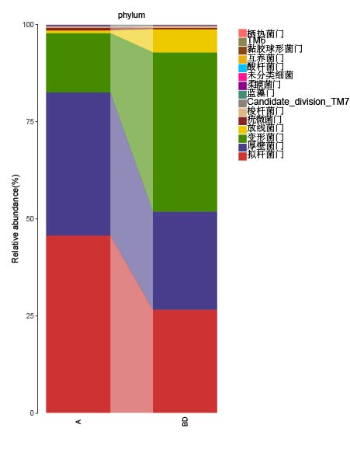 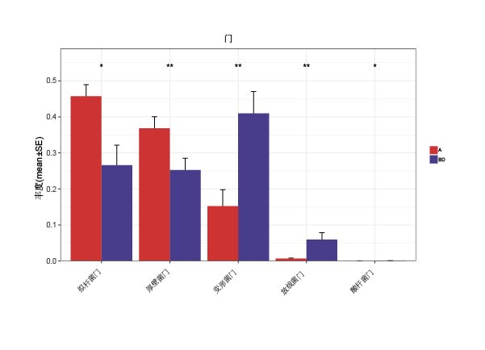

术后相比术前：拟杆菌门、厚壁菌门明显下降，变形菌门、放线菌门丰度明显增加；拟杆菌门、厚壁菌门、变形菌门、放线菌门总丰度超过90%；疣微菌门、梭杆菌门、Candidate_division_TM7、蓝藻门、柔膜菌门、酸杆菌门、互养菌门、黏胶球形菌门、TM6、栖热菌门总丰度低于10%，术后相比术前变化不明显。

纲水平上比较：

**Bacteroidia：拟杆菌纲**

**Clostridia：梭菌纲**

**Gammaproteobacteria γ-变形菌纲**

**Betaproteobacteria β-变形菌纲**

**Bacilli 芽孢杆菌纲**

**Negativicutes**

**Actinobacteria 放线菌纲**

**Alphaproteobacteria α-变形菌纲**

**Deltaproteobacteria δ-变形菌纲**

**Erysipelotrichia**

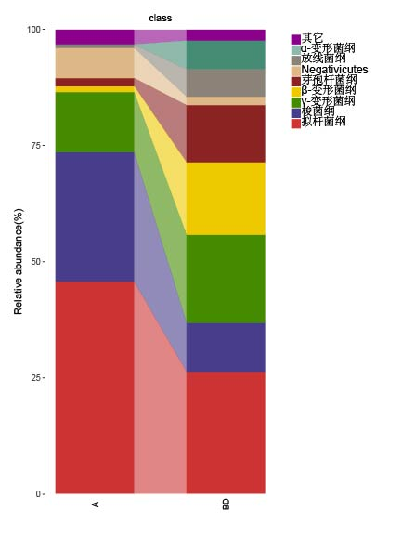

术后相比术前：拟杆菌纲和梭菌纲，Negaticicutes丰度明显下降，其它纲下降；β-变形菌纲，芽孢杆菌纲，放线菌纲，α-变形菌纲丰度明显增加，γ-变形菌纲增加。

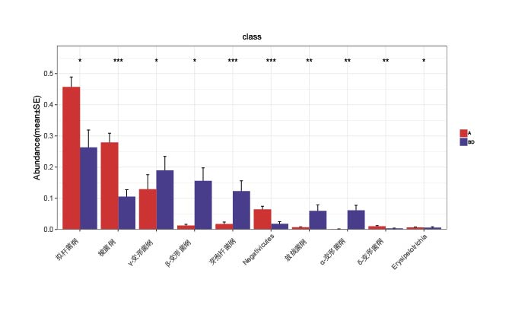

**目水平上比较：**

**Bacteroidales：拟杆菌目**

**Clostridiales：梭菌目**

**Rhodocyclales：红环菌目**

**Lactobacillales：乳杆菌目**

**Selenomonadales：新月形单胞菌目（中文名存疑）**

**Rhizobiales：根瘤菌目**

**Bacillales：芽孢杆菌目**

**Oceanospirillales: 海洋螺菌目**

**Desulfovibrionales: 脱硫弧菌目**

**Erysipelotrichales: 丹毒丝菌目（中文名存疑）**

**Caulobacterales: 柄杆菌目**

**Micrococcales: 微球菌目**

**Xanthomonadales: 黄色单胞菌目**

**Sphingomonadales: 鞘脂单胞菌目**

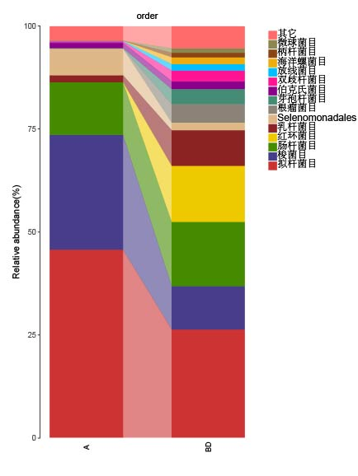

术后相比术前：拟杆菌目和梭菌目，Selenomonadales目（属于Negaticicutes纲）的丰度明显下降；红环菌目，乳杆菌目，根瘤菌目，芽孢杆菌目，双歧杆菌目，放线菌目，海洋螺菌目，柄杆菌目，微球菌目丰度明显增加，其它目增加；肠杆菌目，伯克氏菌目基本不变。

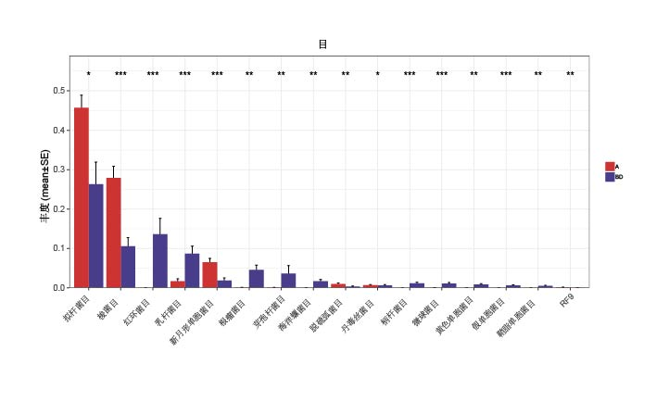

**科水平上比较**

**Bacteroidaceae 拟杆菌科**

**Lachnospiraceae 毛螺旋菌科**

**Ruminococcaceae 瘤胃球菌科（中文名存疑）**

**Rhodocyclaceae：红环菌科**

**Streptococcaceae 链球菌科**

**Rikenellaceae 理研菌科**

**Acidaminococcaceae 氨基酸球菌科（中文名存疑）**

**Staphylococcaceae 葡萄球菌科**

**Hyphomicrobiaceae 生丝微菌科**

**Enterococcaceae 肠球菌科**

**Alcaligenaceae 产碱菌科**

**Phyllobacteriaceae 叶杆菌科**

**Halomonadaceae 盐单胞菌科**

**Desulfovibrionaceae 脱硫弧菌科**

**Erysipelothrichaceae** **丹毒丝菌科**

**Carnobacteriaceae 肉杆菌科**

**Aerococcaceae 气球菌科**

**Micrococcaceae 微球菌科**

**Comamonadaceae 丛毛单胞菌科**

**Caulobacteraceae 柄杆菌科**

**Xanthomonadaceae 黄色单胞菌科**

**Peptostreptococcaceae 消化链球菌科**

**Defluviitaleaceae**

**Sphingomonadaceae 鞘脂单胞菌科**

**Clostridiaceae 梭菌科**

**Moraxellaceae 莫拉菌科**

**Pseudomonadales_unclassified 假单胞菌目未分类科**

**Hyphomonadaceae生丝单胞菌科**

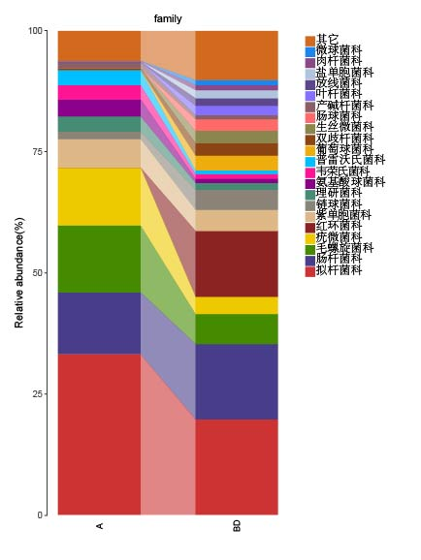

术后相比术前：拟杆菌科、毛螺旋菌科、疣微菌科丰度明显下降；紫单胞菌科、理研菌科、氨基酸球菌科、韦荣氏菌科、普雷沃氏菌科丰度下降；红环菌科，链球菌科、葡萄球菌科、双歧杆菌科、生丝微菌科、肠球菌科、叶杆菌科、放线菌科、盐单胞菌科、肉杆菌科、微球菌科和其它科增加；肠杆菌科，产碱杆菌科基本不变。

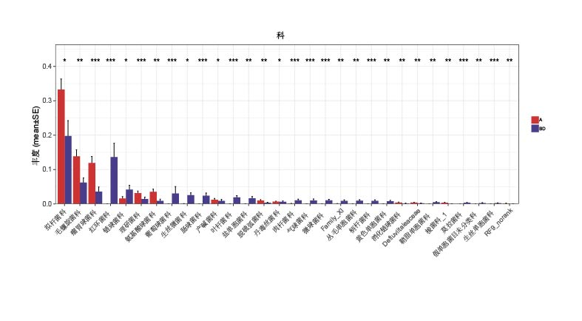

**属水平上比较：**

**Others ↑**

**Ruminococcus 瘤胃球菌属↓**

**Granulicatella 颗粒链菌属↑**

**Roseburia 罗氏菌属↓**

**Lachnospiraceae_unclassified 毛螺旋菌科未鉴定属 ↓**

**Dialister 杆菌属****↓**

**Halomonas 盐单胞菌属** **↑**

**Aliihoeflea ↑**

**Actinomyces 放线菌属 ↑**

**Methyloversatilis 固氮弓菌属(Azoarcus)** **↑**

**Blautia** **↓**

**Subdoligranulum 罕见小球菌属 ↓**

**Bifidobacterium 双歧杆菌属** **↑**

**Enterococcus 肠球菌属 ↑**

**Klebsiella 克雷白氏杆菌属****↓**

**Pelagibacterium ↑**

**Faecalibacterium 粪杆菌属** **↓**

**Staphylococcus 葡萄球菌属 ↑**

**Prevotella 普雷沃氏菌属↓**

**Phascolarctobacterium 光冈菌属(Mitsuokella)** **↓**

**Alistipes 理研菌科(Rikenellaceae) ↓**

**Streptococcus 链球菌属** **↑**

**Ruminococcaceae_uncultured** **疣微菌科 未培养属 ↓**

**Parabacteroides 副拟杆菌属** **↓**

**Lachnospiraceae_incertae_sedis ↓**

**Zoogloea 动胶菌属 ↑↑**

**Escherichia−Shigella 埃希氏杆菌属-志贺氏菌属 -**

**Bacteroides 拟杆菌属 ↓**

**Ruminococcaceae_uncultured 疣微菌科 未培养属 ↓（错误）**

**Escherichia−Shigella 埃希氏杆菌属-志贺氏菌属 -**埃希氏杆菌属

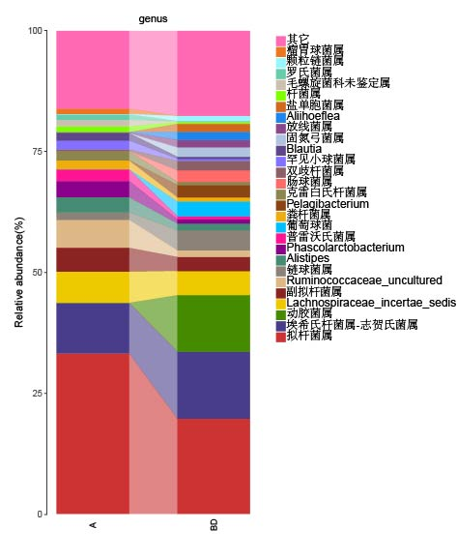

**丰度明显减少的菌属有：**

**拟杆菌属、Lachnospiraceae_incertae_sedis、副拟杆菌属、疣微菌科 未培养属、理研菌科Alistipes属、Phascolarctobacterium、普雷沃氏菌属、粪杆菌属、克雷白氏杆菌属、罕见小球菌属、Blautia、杆菌属、毛螺旋菌科未鉴定属、罗氏菌属、瘤胃球菌属；**

**丰度明显增加的菌属有：**

**动胶菌属、链球菌属、葡萄球菌属、Pelagibacterium、肠球菌属、双歧杆菌属、固氮弓菌属、放线菌属、Aliihoeflea、盐单胞菌属、颗粒链菌属和其它属；**

**丰度没有明显变化的菌属：埃希氏杆菌属-志贺氏菌属。**

**Bacteroides 拟杆菌属**

**Zoogloea 动胶菌属**

**Parabacteroides 副拟杆菌属 ↓**

**Ruminococcaceae_uncultured 疣微菌科 未培养属**

**Streptococcus 链球菌属 ↑**

**Alistipes 理研菌科(Rikenellaceae) ↓别样杆菌属（网页查找）阿里叶柄属**

**Phascolarctobacterium 光冈菌属(Mitsuokella) ↓**

**Staphylococcus 葡萄球菌属 ↑**

**Faecalibacterium 粪杆菌属 ↓**

**Pelagibacterium ↑**

**Enterococcus 肠球菌属 ↑**

**Subdoligranulum 罕见小球菌属 ↓**

**Methyloversatilis 固氮弓菌属(Azoarcus) ↑**

**Blautia↓**

**Aliihoeflea ↑**

**Halomonas 盐单胞菌属 ↑**

**Lachnospiraceae_unclassified 毛螺旋菌科未鉴定属 ↓**

**Roseburia 罗氏菌属↓**

**Granulicatella 颗粒链菌属↑**

**Coprococcus 粪球菌属**

**Ruminococcus 瘤胃球菌属**

**Abiotrophia 气球菌科(Aerococcaceae)**

**Gardnerella 双歧杆菌属(Bifidobacterium)**

**Ruminococcaceae_incertae_sedis 瘤胃菌科未定属**

**Lachnospiraceae_uncultured 毛螺旋菌科未培养属 ↓**

**Xanthomonadaceae_uncultured 黄色单胞菌科未培养属**

**Gemella 孪生菌属**

**Rothia 罗氏菌属**

**Ruminococcaceae_unclassified**

**Bilophila 脱硫弧菌科(Desulfovibrionaceae)**

**Pseudobutyrivibrio 假丁酸弧菌属**

**Lachnospira 毛螺旋菌属**

**Defluviitaleaceae_uncultured**

**Atopobium 奇异菌属**

**Citrobacter 柠檬酸杆菌属**

**Peptostreptococcaceae_incertae_sedis 消化链球菌科未定属**

**Erysipelothrichaceae_uncultured 丹毒丝菌科未培养属**

**Clostridium_sensu_stricto_1 狭义的梭菌属-1**

**Sphingomonas 鞘脂单胞菌属**

**Pelomonas 噬氢菌属(Hydrogenophaga)**

**Dorea 梭菌属(Clostridium)**

**Aquabacterium 科未定**

**Anaerotruncus 梭菌科(Clostridiaceae)**

**Pseudomonadales_unclassified 假单胞菌目未分类属**

**Arthrobacter节杆菌属**

**Anaerostipes 毛螺旋菌科(Lachnospiraceae)**

**Acinetobacter 不动杆菌属**

**Phyllobacteriaceae_unclassified 叶杆菌科未分类属**

**Hyphomonadaceae_norank 生丝单胞菌科未定属**

**Oribacterium 毛螺旋菌属(Lachnospira)**

**Peptostreptococcus 消化链球菌属**

**Pseudacidovorax**

**Allisonella 氨基酸球菌属(Acidaminococcus)**

